

108811, г. Москва, поселение Московский,

Киевское шоссе 22-й километр, домовладение 6, строение 1

тел. 8 (495) 97-97-611

29.07.2020г.

**Рекомендательное письмо**

За время нашего сотрудничества перед юридической фирмой «ЮРИСТ ПАРТНЕР» нами был поставлен ряд задач, решение которых, потребовало от ее сотрудников высокого уровня профессионализма и компетентности.

При этом сотрудники «ЮРИСТ ПАРТНЕР» продемонстрировали чрезвычайно высокий уровень ответственности, скрупулезность и тщательность в работе, отличные аналитические навыки, творческий подход к работе, а в целом преданность своему делу и заботу о клиенте.

Как итог нашего сотрудничества - ООО «ЮРИСТ ПАРТНЕР» стал для нас ПОСТОЯННЫМ помощником и советчиком, на рекомендации которого мы всегда можем положиться.

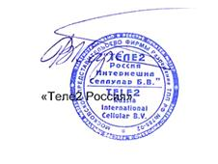

# Директором по юридическим вопросам И И.А. Мальцева

# 